SCIENCES 4 La digestion

 | n° | Objectif
SCIENCES 4 | 1 | Je connais le nom des différents éléments du tube digestif.
SCIENCES 4 | 2 | Je sais comment les aliments sont digérés.

Que devient la pomme que je mange ?
Les aliments que nous mangeons sont digérés, c’est-à-dire transformés en éléments plus simples : des nutriments (qui sont ensuite envoyés dans le sang et que notre organisme pourra utiliser).
Ces transformations ont lieu dans l’appareil digestif.

Le parcours des aliments est le suivant : la bouche, l’œsophage, l’estomac, l’intestin grêle, le gros intestin puis l’anus.

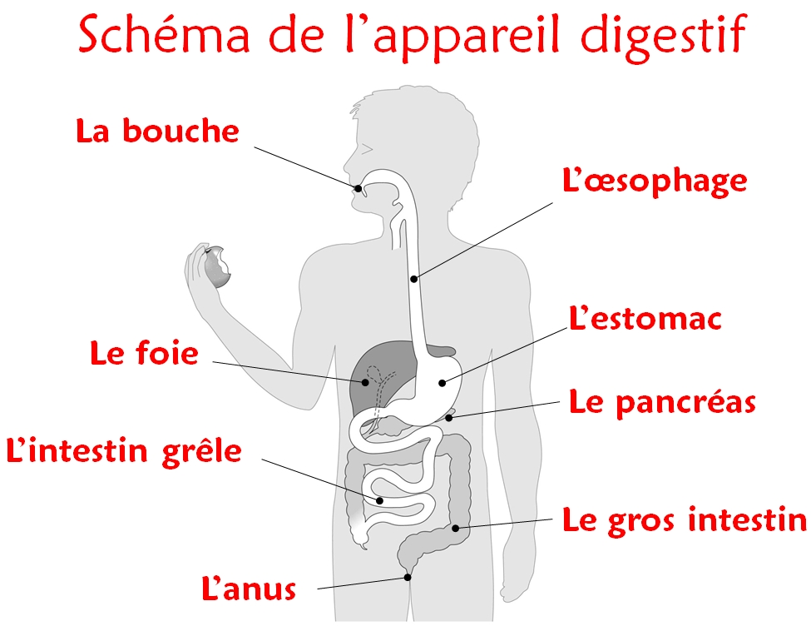

Comment les aliments sont-ils transformés en nutriments ?

La digestion se fait en plusieurs étapes.

Une transformation mécanique : la mâchoire broie les aliments dans la bouche.

Des transformations chimiques : les sucs digestifs (salive, suc gastrique, suc intestinal, suc pancréatique, bile) transforment les aliments en morceaux microscopiques : les nutriments.

Les nutriments sont envoyés dans le sang au niveau de l’intestin.

Tout ce qui n’est pas utilisable par le corps est rejeté par l’anus.

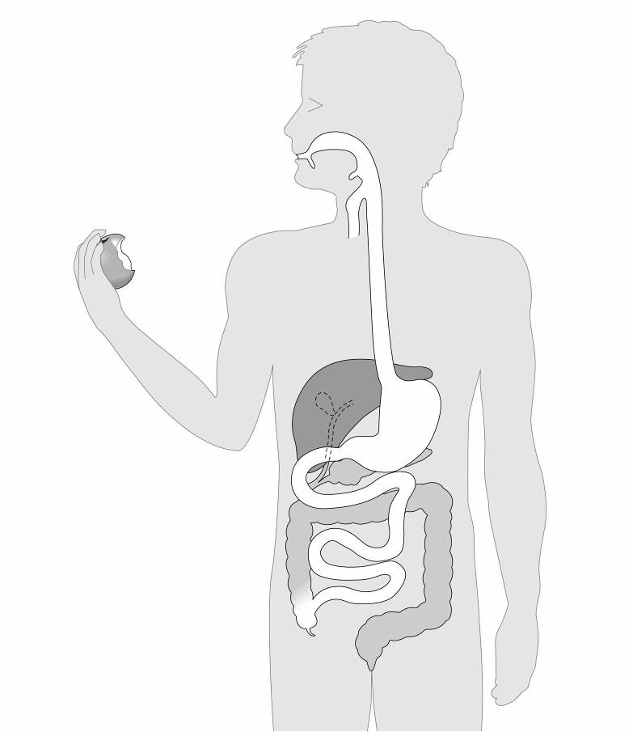

 | n° | Objectif
SCIENCES 4 | 1 | Je connais le nom des différents éléments du tube digestif.
SCIENCES 4 | 2 | Je sais comment les aliments sont digérés.

 | n° | Objectif
SCIENCES 4 | 1 | Je connais le nom des différents éléments du tube digestif.
SCIENCES 4 | 2 | Je sais comment les aliments sont digérés.

 | n° | Objectif
SCIENCES 4 | 1 | Je connais le nom des différents éléments du tube digestif.
SCIENCES 4 | 2 | Je sais comment les aliments sont digérés.

 | n° | Objectif
SCIENCES 4 | 1 | Je connais le nom des différents éléments du tube digestif.
SCIENCES 4 | 2 | Je sais comment les aliments sont digérés.

 | n° | Objectif
SCIENCES 4 | 1 | Je connais le nom des différents éléments du tube digestif.
SCIENCES 4 | 2 | Je sais comment les aliments sont digérés.

 | n° | Objectif
SCIENCES 4 | 1 | Je connais le nom des différents éléments du tube digestif.
SCIENCES 4 | 2 | Je sais comment les aliments sont digérés.

 | n° | Objectif
SCIENCES 4 | 1 | Je connais le nom des différents éléments du tube digestif.
SCIENCES 4 | 2 | Je sais comment les aliments sont digérés.

 | n° | Objectif
SCIENCES 4 | 1 | Je connais le nom des différents éléments du tube digestif.
SCIENCES 4 | 2 | Je sais comment les aliments sont digérés.

 | n° | Objectif
SCIENCES 4 | 1 | Je connais le nom des différents éléments du tube digestif.
SCIENCES 4 | 2 | Je sais comment les aliments sont digérés.

 | n° | Objectif
SCIENCES 4 | 1 | Je connais le nom des différents éléments du tube digestif.
SCIENCES 4 | 2 | Je sais comment les aliments sont digérés.

 | n° | Objectif
SCIENCES 4 | 1 | Je connais le nom des différents éléments du tube digestif.
SCIENCES 4 | 2 | Je sais comment les aliments sont digérés.

 | n° | Objectif
SCIENCES 4 | 1 | Je connais le nom des différents éléments du tube digestif.
SCIENCES 4 | 2 | Je sais comment les aliments sont digérés.

